**MANUAL DE USUÁRIO**

**EDNICARE**

**VERSÃO 1.0**

**ÍNDICE**

**INTRODUÇÃO** 4

# **VISÃO GERAL**

Bem vindo ao Ednicare, é um software desenvolvido para ti e com objectivo de solucionar e automatizar a sua Clínica, Consultório Médico e Laboratório de Análise Clínica.

Para facilitar os serviços e a gestão da sua Clínica desenvolvimos o Ednicare. Com uma interface clara e fácil de usar, rápido e com uma velocidade acima do normal. O Ednicare possui 6 módulos de serviços: Recepção, Consultório Médico, Laboratório, Raio X, Ecografia e Administração.

Ednicare está integrado com link/sistemas de serviços de algumas seguradoras do mercado nacional (Advance Care Angola, SAHAM e outras), com objectivo de melhorar o serviços das clínicas e facilitar o manuaseamento do sistema a partir de um click. Este sistema irá mudar a forma de como se trabalha nas clínicas.

O Módulo Recepção, apresenta uma caracteristica particular e única, pois, logo que o paciente é atendido pelo recepcionista, os seus dados são transferidos automaticamente para a lista de espera no computador do médico em serviço da patologia/enfermidade que o mesmo apresenta. Permite ainda, agendar/marcar consultas a partir de um único formulário ou seja todos os dados do paciente são cadastrados incluindo até mesmo pedidos de exames, sem ter de fechar ou minimizar a janela, reduzindo signicativamente o tempo de atendimento.

O Módulo Consultório Médico, apresenta algumas perguntas de modos a tornar mais tranquila e fácil ao Doctor a realização da consulta, com o objectivo inicial de saber o historico anterior do paciente o que conduzirá a um melhor resultado médico diagnosticado.

O Módulo Laboratório, é a area que recebe todos os pedidos de exames quer internos como externos. Existe uma particularidade específica neste módulo, que é a solicitação do pedido de exame pelo doctor ao paciente, esta aparece automaticamente no computador do laboratório antes mesmo do paciente chegar com o seu papel de pedido de exame.

O Módulo de Raio X, este módulo permite interligar o sistema com o aparelho de Raio X usado na clínica para que todos os exames fique gravados na sua base de dados, que são transferidos automaticamente para o consultório do doctor para o caso dos pacientes internos, contribuindo na redução de custos com Películas de Raio X. Tornando ainda possível, a recuparação do resultado em caso necessidade duma 2ª via por parte do paciente externo.

O Módulo de Ecografia, igualmente ao módulo de Raio X, está interligado com o aparelho usado pela clínica.

O Módulo Administração, este é area que monotoriza todo sistema em tempo real ou seja permite a visualização de todo trabalho realizado na clinica com este sistema. Permite ainda, a elabora de um Relatório de Estatística.

# **ACESSO AO SISTEMA**

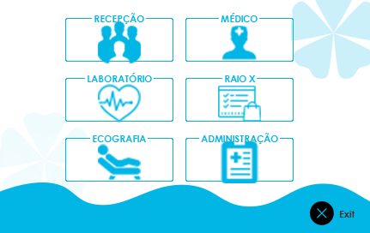

Nesta interface apresenta os modúlos existente ao sistema, como podemos observar a partir da tela acima.

# **LOGIN**

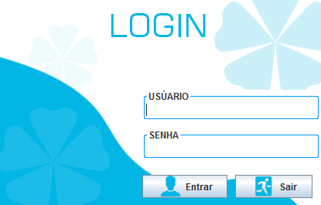

Após de acessar o módulo desejado apareça a tela do login, pedido assim o nome do usário e senha.

# **BARRA DE FERRAMENTAS**



# **RECEPÇÃO**

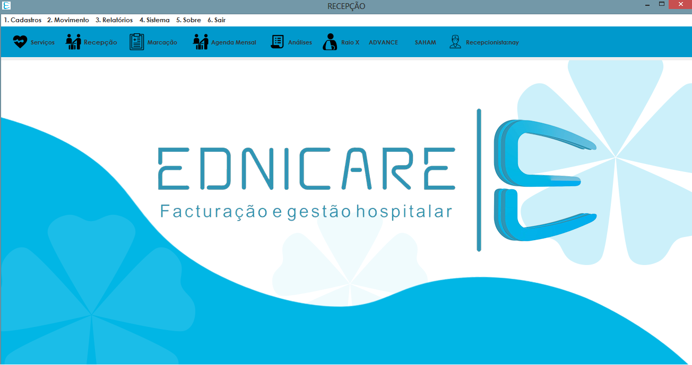

# **CADASTRO DOS MÉDICOS**

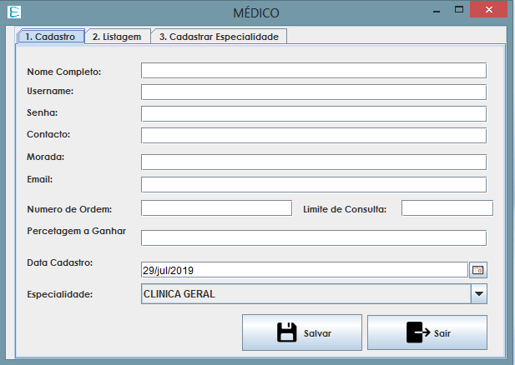

## **Especialidades Médicas**

As Especialidades Médicas são utilizadas para identificar os usuários e organizar o acesso destes ao prontuário dos pacientes, permitindo que médicos de mesma especialidade compartilhem os mesmos dados de pacientes comuns.

## **Cadastro das Especialidades Médicas**

Algumas Especialidades Médicas já vem cadastradas, podendo ser apagadas ou editadas. Existe a possibilidade de inserir novas.

## **Grupos de usuários**

O G*rupo de Usuários* tem a funcionalidade de agrupar um determinado grupo de usuários (médicos, técnicos de laboratório, recepcionista e administradores) cadastrado no Ednicare.

# **Cadastro de Exames a Solicitar**

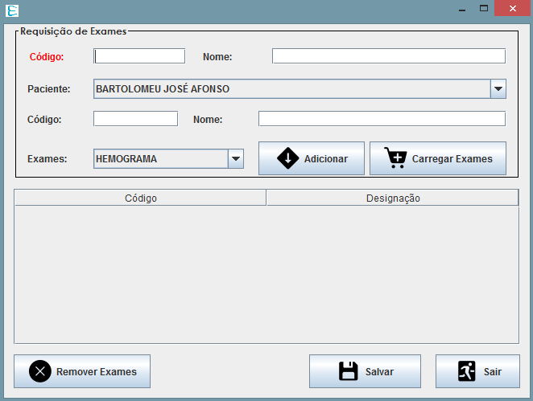

Esta opção permite que se monte modelos de exames que serão posteriormente utilizados para emissão de pedido de exame a um paciente. Uma vez que o modelo está montado e cadastrado, pode-se lançá-lo na ficha do paciente, na guia *Impressos* e simplesmente pedir sua impressão.

Os modelos arquivados podem ser editados especificamente para os pacientes, alterando-se apenas o que for necessário.

# **AGENDA DE CONSULTAS**

O recursos disponíveis na Agenda de consultas são os seguintes:

* Ligação direta com o cadastro de pacientes;
* Recursos de controle de presença;
* Impressão de consultas agendadas;
* Módulo pessoal, onde cada usuário poderá fazer anotações pessoais que não serão compartilhadas com os demais.

**AGENDA DIÁRIA**

A agenda diária é visualizada clicando-se no relatório na amba atendimento. Os horários para marcação e as consultas marcadas são representadas por ícones à frente das respectivas horas.